«МУЗЫКА НАЧИНАЕТСЯ В СЕМЬЕ»
«Хорошие родители – важнее хороших педагогов». Именно так выразился известный пианист и педагог Генрих Нейгауз, имея в виду, что САМЫЕ ЛУЧШИЕ ПЕДАГОГИ БУДУТ БЕССИЛЬНЫ, ЕСЛИ РОДИТЕЛИ К МУЗЫКЕ РАВНОДУШНЫ. Здесь закон строгий и почти не знающий исключений. Потому, что именно папы и мамы должны «заразить» ребенка любовью к музыке, проявить интерес к его музыкальным занятиям, правильно организовать эти занятия, наконец, если есть желание и стремление, отвести в музыкальную школу, кружок, или студию.
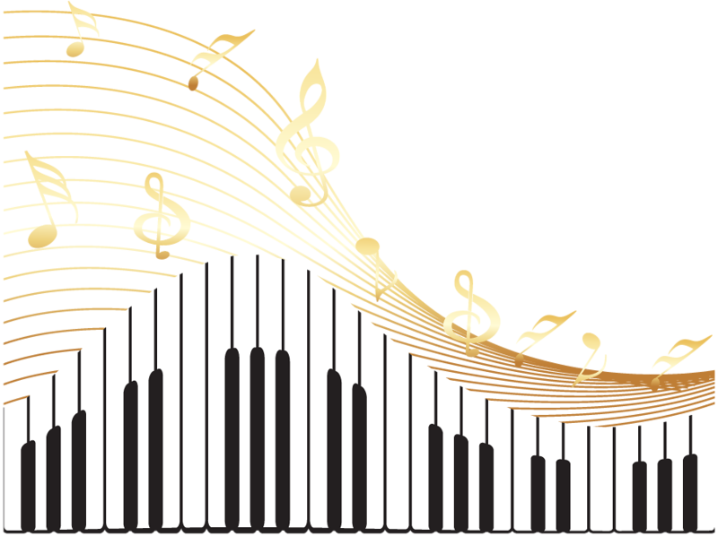
Семья является первой и наиболее важной ступенькой для вхождения маленького человека в мир музыки. Именно родители закладывают основы его мировоззрения, морали, эстетических вкусов. Естественность и непринужденность обстановки, совместное слушание музыки, та, особая атмосфера, которая создается во время занятий с любимым человеком, - все это определяет большие возможности для приобщения ребенка к музыке
На основании социологических исследований у нас и за рубежом было установлено, что увлечение музыкой у большинства любителей и профессиональных музыкантов начиналось под влиянием семьи. Иногда родители считают, что музыкальные задатки ребенка развиваются сами собой. Надо только ни во что не вмешиваться и предоставить детям свободу, но это далеко не так. Исследования известных ученых, педагогов доказывают возможность и необходимость формирования у ребенка памяти, мышления, воображения с очень раннего возраста.
Не является исключением и возможность раннего развития у детей музыкальных способностей. Есть данные, которые подтверждают факты влияния музыки на формирующийся плод в период беременности женщины и положительное ее воздействие на весь организм человека в дальнейшем.
Наиболее благоприятного периода для развития музыкальных способностей, чем детство, трудно представить. Развитие музыкального вкуса, эмоциональной отзывчивости в детском возрасте создает фундамент музыкальной культуры человека.
Если музыкальные задатки не развивать, они увянут и угаснут. Нередко приходиться слышать от родителей, что в 4-5 лет их дети очень любили музыку, эмоционально реагировали на нее, пели и танцевали. А сейчас в 8-10 лет это все исчезло бесследно. Ничего удивительного. Задатки требуют развития. Они переходят в способности только в совместной деятельности со взрослыми, в общении с ними.
Попробуйте ответить на вопросы и определите, как обстоит дело с музыкальным воспитанием в вашей семье:
- Слушаете ли вы с детьми музыку?
- Обмениваетесь ли впечатлениями о прослушанной музыке?
- Поете ли с детьми?
- Есть ли у вас дома детские музыкальные инструменты?
- Играете ли вы сами на каком-нибудь музыкальном инструменте?
- Любите ли вы серьезную музыку?
Психологи провели опрос родителей по этим вопросам, и утвердительно на них ответило от 11 до 15 % родителей. Это говорит о низком музыкально-эстетическом уровне родителей, о больших резервах, которые существуют в музыкальном воспитании в семье.
В большинстве этих семей отсутствует понимание того огромного влияния, которое обучение музыке оказывает на формирование духовного мира ребенка. Поэтому пропаганда вопросов связанных с музыкальным воспитанием в семье, приобретает особое значение. Воспитание детей начинается с воспитания самих взрослых!
Музыке надо учить всех без исключения. Венгерский педагог Дьюлане Михайи, сказала об этом так: «Нельзя терпеть потерю ни одного ребенка для .музыки… Каждый ребенок с нормальными музыкальными данными располагает также и способностями музыкальными. Способности эти могут развиваться, если воспитывать ребенка с детства подходящим способом. Мера этих способностей зависит от врожденных данных, но они поддаются совершенствованию».

